Уважаемые взрослые!
Эти задания предназначены для самостоятельных занятий детей старшего дошкольного возраста.
Цель этих заданий: развитие произвольного внимания, зрительного восприятия, тренировка навыков порядкового счёта в пределах 20.
Перед началом выполнения заданий объясните ребёнку, что требуется сделать, сразу ответьте на все его вопросы. И тогда в дальнейшем малыш сможет заниматься без вашей помощи.
На каждой страничке ребёнку нужно проложить маршрут через лабиринт от 1 до 20, можно раскрасить получившуюся дорожку.
Не забудьте похвалить малыша за старание!

Гусеница голодна, помогите ей добраться до листиков. Начните с цифры 1 и проведите линию через лабиринт от 1 до 20.
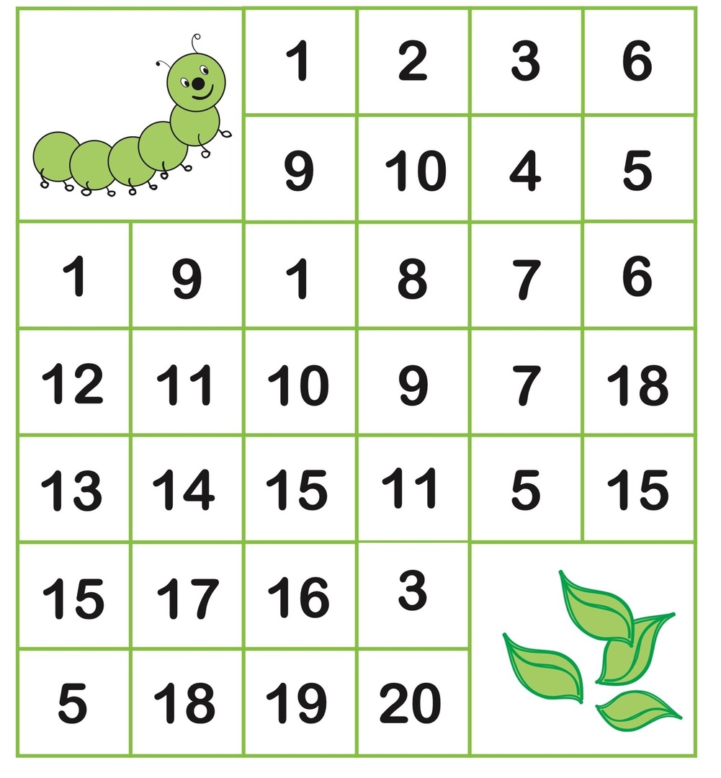

Помогите обезьянке –пирату добраться до острова Сокровищ, считая от 1 до 20. 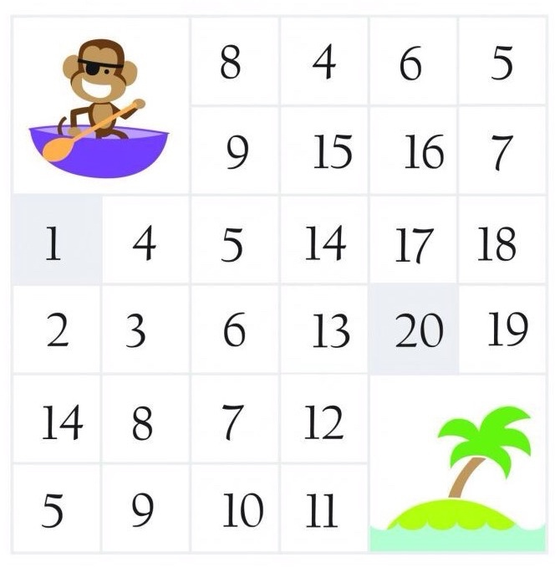

Помогите этой серфинговой звезде поймать волну.
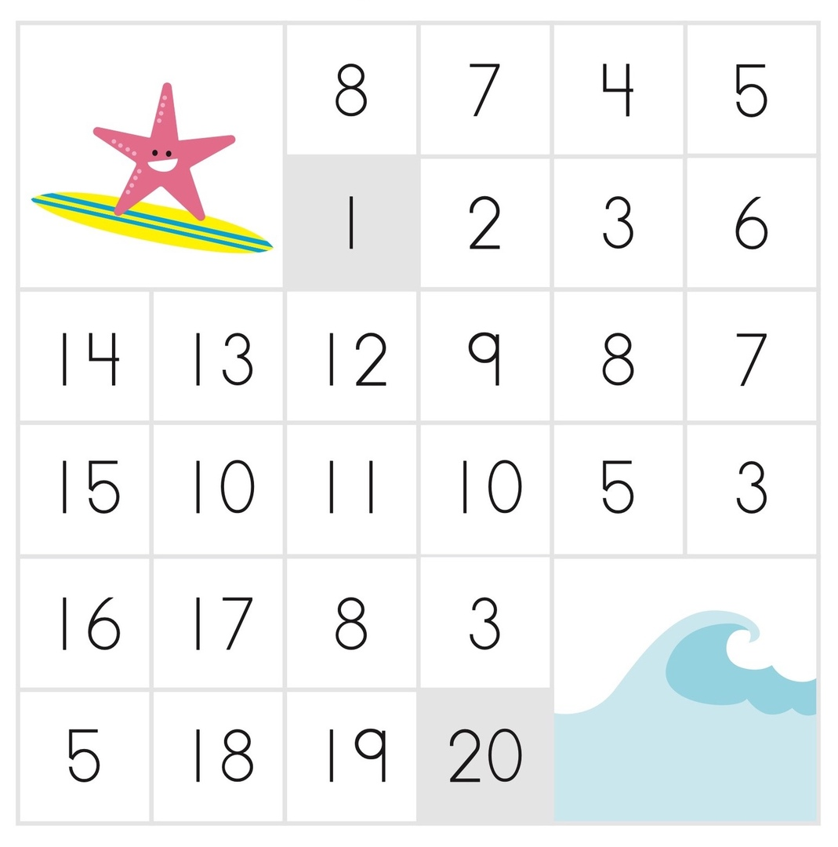

Можете ли вы помочь очистить кроликов от пыли? Нарисуйте путь до пылевого кролика, считая от 1 до 20.

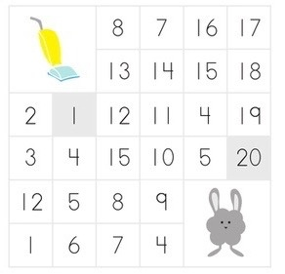

Помогите этой коале на коньках добраться до катка.
